|  |
| --- |
| **PointStore** |

especificação de caso de uso

Cadastrar_UsuArio

**Projeto PointStore**

ÍNDICE

1 Histórico 4

2 Introdução 4

1.1 Objetivos 4

1.2 Glossário 4

3 UC_Cadastrar_usuario 4

1.3 Descrição 4

1.4 Atores Envolvidos 4

1.5 Pré-Condições 4

1.6 Fluxo Básico 5

1.7 Fluxos Alternativos 5

1.8 Fluxos de Exceção 6

1.9 Requisitos Não Funcionais 6

1.10 Relacionamento com Outros Casos de Uso 6

1.11 Interface Visual 6

# Histórico

|  |  |  |  |
| --- | --- | --- | --- |
| Data | Versão | Responsável | Alteração |
| 10/04/18 | 1.0 | Juan Victor | Criação do documento |

# Introdução

## Objetivos

Este documento tem como objetivo detalhar o caso de uso UC_Cadastrar_Usuario.

## Glossário

|  |  |
| --- | --- |
| Termo | Tradução |
| FA | Fluxo Alternativo |

# UC_Cadastrar_usuario

## Descrição

Este caso de uso tem como objetivo mostrar o passo a passo de um cadastro de usuário no sistema.

## Atores Envolvidos

Usuário, Sistema.

## Pré-Condições

Não tem.

## Fluxo Básico

1. Este caso de uso é invocado quando um dos seguintes eventos ocorrem:

* Passo 1: O caso de uso se inicia na tela de login do sistema o usuário clica no botão cadastrar
* Passo 2: O usuário insere nome, sobrenome, nome de usuário, senha e email o usuário clica no botão Cadastrar. (FA_01)(FA_02)
* Passo 3: O sistema apresenta a mensagem “Usuário Cadastrado com sucesso” o usuário é redirecionado para a tela de Login

1. O caso de uso é encerrado.

## Fluxos Alternativos

**FA_01 – Email Inválido**

1. O sistema verifica que o email digitado na tela de cadastro é válido utilizando uma expressão regular para validar o mesmo;
2. Se o email estiver incorreto o sistema retornará a seguinte mensagem “Email Inválido digite novamente”;
3. O usuario digita o email novamente agora correto e o sistema cadastra o email concluindo o cadastro do usuário.
4. O caso de uso retorna ao passo posterior ao qual foi chamado;

## Fluxos de Exceção

**FE_01 – Campos Vazios**

* O sistema verifica que o usuário deixou os campos vazios e clicou no botão login
* O sistema informa a seguinte mensagem: “campo (nome do campo) é obrigatório!”
* O usuário insere as informações corretas
* O caso de uso se encerra.

## Requisitos Não Funcionais

* Não tem

## Relacionamento com Outros Casos de Uso

* Logar Usuário.

## Interface Visual

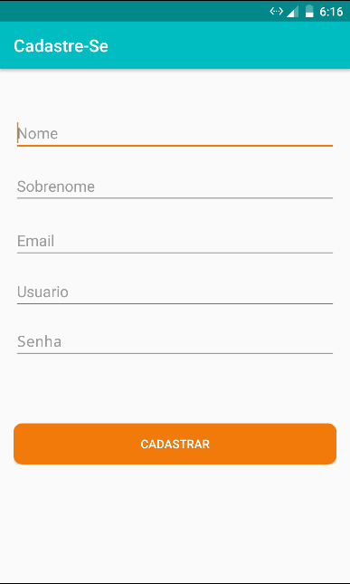

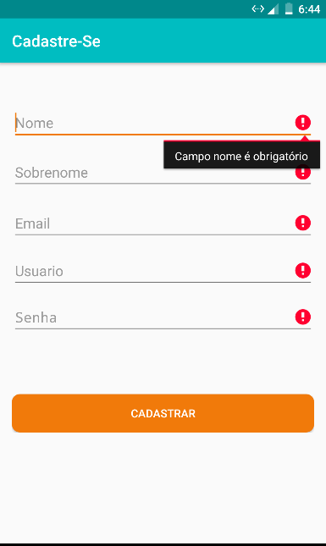

(FE_01) Campos Vazios